Zajęcia 30.03.2020

Witam Was Kochane Dzieci
Moje Tygryski

Od dzisiaj zadania udostępniam w Wordzie oraz tak jak wcześniej przez Messenger oraz SMS.
Zadania z dni poprzednich są również do pobrania.

Choć pogoda nas wczoraj nie rozpieszczała (było zimno, wietrznie i padał deszcz), to mamy już kalendarzową Wiosnę.
Wiosna przyszła do Nas 21 Marca.

Czy zauważyliście już jej pierwsze oznaki?

- Aby wam podpowiedzieć, proszę abyście obejrzeli obrazki z fioletowej książki, część 3 na stronie 52 i 53.

- Poproście rodziców o przeczytanie wierszyka, zastanówcie się i porozmawiajcie o oznakach wiosny.
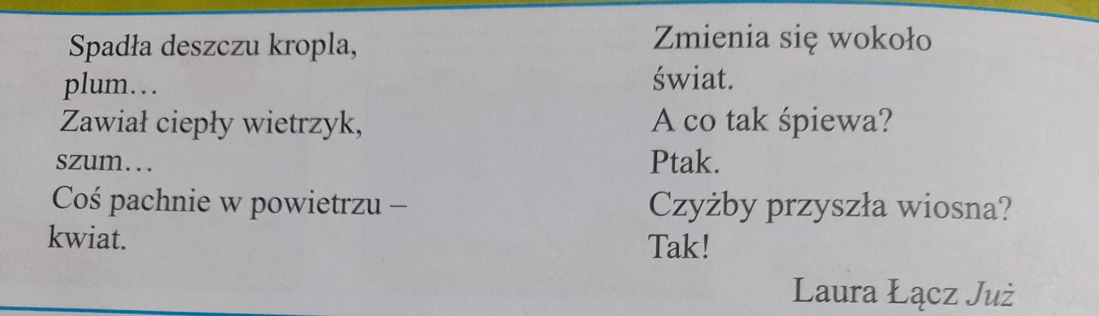

- Na stronie 53 rysujcie motylki po śladach. Wiem, że to dla Was „łatwizna”. Widzisz? Już gotowe.

- Strony 54 i 55 będą bardzo proste do wykonania.

Jesteście mistrzami labiryntów, dlatego też szybko pójdzie Wam znalezienie drogi Ady i Olka do kwiatków.
Rysowanie po śladzie wychodzi wszystkim doskonale, więc tulipany powstaną raz dwa.

- Na stronie 55 mamy zabawy matematyczne.
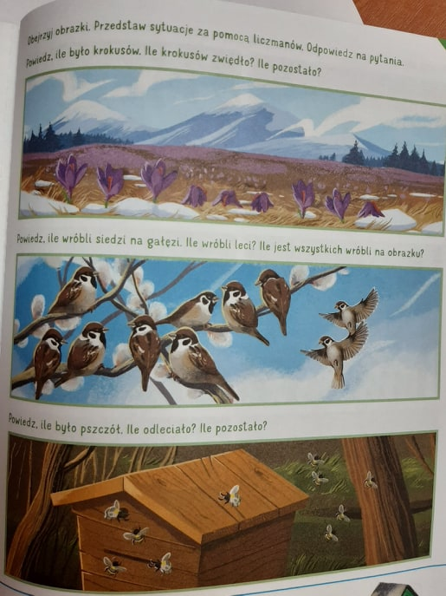

Musimy przedstawić za pomocą np. klocków ile mamy krokusów, ptaszków i pszczółek.

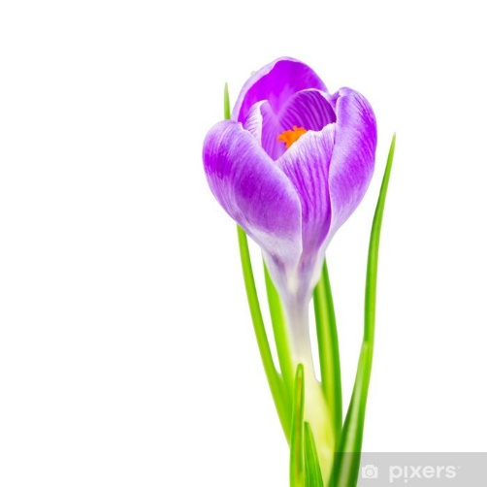
Przykład
Razem było 9 krokusów. 4 Krokusy zwiędły. Ile krokusów zostało?

9 krokusów – 4 krokusy = 5 krokusów
9-4=5

Można układać różne równania. Na dodawanie oraz odejmowanie.

- Książka zielona- strona 32 i 33

Czy macie w domu zegar???
Jeśli tak, to poproście rodziców, aby wam go podali.
Czy wiesz, co to jest pełna godzina na zegarze?
Pełną godzinę określamy za pomocą małej i dużej wskazówki. Aby była ona pełna to:
- Mała wskazówka- zawsze musi znajdować się na liczbie od 1 do 12
- Duża wskazówka- zawsze musi znajdować się na liczbie 12.
Postaraj się uzupełnić zadania z pomocą rodziców i zegara, który jest w Twoim domu.

Dużo pracy?
Jeśli tak, rozłóżcie materiał od 8 do 15. Jeśli czegoś nie uda Wam się wykonać, to nic złego.

Od dzisiaj nie musicie wraz z waszymi rodzicami wysyłać mi wszystkich kart pracy, jakie wykonaliście.
Czasem poproszę o zdjęcie, np. pracy plastycznej.

Dzieciaki Zawsze możecie do mnie napisać za pośrednictwem Waszych rodziców, wysłać mi zdjęcie czy filmik. Wtedy tak mocno nie będę za Wami tęsknić.
Całuje Was i ściskam mocno

Wasza Pani Asia.

